MANUAL DE IMPEMENTACIÓN DE SOFTWARE Y HARDWARE

DISEÑO Y DESARROLLO E IMPLEMENTACION DE SOFTWARE PARA LA

ADMINISTRACION Y GESTION DEL SOFTWARE SAEP

CRISTIAN FELIPE PARRA GRISALES

MAURICIO RIOS TORRES

CRISTIAN AYALA

SENA

CENTRO DE ELECTRICIDAD, ELECTRÓNICA Y TELECOMUNICACIONES

ANALISIS Y DESARROLLO DE SISTEMAS INFORMÁTICOS

BOGOTÁ

2023

# **PRESENTACIÓN**

El siguiente informe de hardware y software guiara a los nuevos usuarios que harán soporte al sistema, el cual les dará a conocer los requerimientos y la estructura para la construcción del sistema, en el desarrollo de página web conectados mediante una base de datos en la nube por medio de CLEVERCLOUD a partir del servidore (HOSTINGUER), el cual muestra las herramientas necesarias para la construcción y la funcionalidad del sistema.

De igual forma cabe mencionar que este proyecto tiene integración continua con GIT, integración que cuanta HOSTINGUER y mejora la integración con la aplicación.

# **OBJETIVO**

Informar y especificar al usuario la estructura y conformación del sistema con el fin de que puedan hacer soporte y modificaciones o actualizaciones al sistema en general de la aplicación SAEP, así como identificar el hardware y software que se requiere implementar para el sistema de información contratado por el cliente.

**DESCRIPCIÓN DEL PRODUCTO:**

Nuestro proyecto “CREPYPASTAS” actualmente es realizado para controlar la entrada y salida de inventarios de la empresa INDUBAEZ, empresa especializada en transporte, distribución y venta de pastas para desarrollar empanadas.

**PROCESOS**

**Procesos de entrada**

Ingresar al programa de escritorio (acceso).

Ingresar datos para el registro de productos (ingreso, devoluciones, perdidas)

Ingresar datos para registros de usuarios (cliente, empleado).

Ingresar datos para el registro de rutas (ingreso, devoluciones, perdidas)

Ingresar datos para el registro de proveedores (ingreso, devoluciones, perdidas)

Ingresar datos para registros de ventas.

**Procesos de salida**

Consulta de inventario (productos).

Consulta de usuarios (cliente, empleado).

Consulta de ventas y preventas. (Pedidos)

Generar formatos (factura, reportes)

* Base de datos MYSQL

Exportar copia de seguridad de la base de datos de la nube.

**ARQUITECTURA DEL PROYECTO:**

Actualmente en software fue desarrollado utilizando una arquitectura monolítica eso significa que “es un modelo tradicional de un programa de software que se compila como una unidad unificada y que es autónoma e independiente de otras aplicaciones”

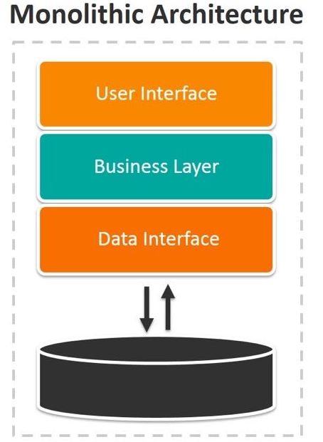

Toda nuestra lógica y nuestras vistas se encuentran en un único proyecto ejecutable.

# **HERRAMIENTAS UTILIZADAS PARA EL DESARROLLO**

**PHP**

Lenguaje de programación destinado a desarrollar aplicaciones para la web y crear páginas web, favoreciendo la conexión entre los servidores y la interfaz de usuario. Entre los factores que hicieron que PHP se volviera tan popular, se destaca el hecho de que es de código abierto.

**JavaScript**

Lenguaje de programación que debes usar para añadir características interactivas a tu sitio web, (por ejemplo, juegos, eventos que ocurren cuando los botones son presionados o los datos son introducidos en los formularios, efectos de estilo dinámicos, animación, y mucho más).

**LARAVEL**

El objetivo de Laravel es el de ser un framework que permita el uso de una sintaxis refinada y expresiva para crear código de forma sencilla, evitando el «código espagueti» y permitiendo multitud de funcionalidades.

**Servidor de base de datos (MySQL)**

El servidor de base de datos MySQL es uno de los más característicos y por tener la opción de código abierto a nivel mundial, siendo una de las más populares antes ORACLE y Microsoft SQL Server principalmente en entonos de desarrollo web.

**Software.**

Es necesario aclarar que el software que utilizaremos será solo utilizado para el despliegue del proyecto en un servidor web mas no para su codificación o desarrollo.

* Imagen ISO Windows.
* Terminal actualizada, dependiendo el sistema operativo.
* MySQL Server
* PHP 8.1.*
* laravel
* Git
* Node js.

# **Requisitos del sistema**

* Requerimientos de hardware

Pc, teclado, mouse, monitor, dispositivo móvil.

Memoria RAM 2 GB (equipo y dispositivo móvil)

Tarjeta de red LAN y/o Wireless

Procesador 1.4 GHz.

• Requerimientos de software

Sistema operativo (Windows 7 en adelante).

Sistema operativo móvil (Android 8 hacia arriba)

Conexión internet local y móvil.

